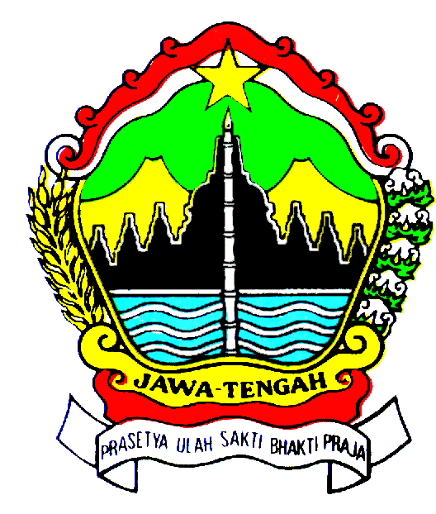
PEMERINTAH PROVINSI JAWA TENGAH
INSPEKTORAT
Jl. PEMUDA 127-133 TELP. 3517283-3517284-3556230 FAX. 3514351
e-mail : inspektorat@jawatengah.go.id SEMARANG 50132

Nomor | : | 841/ /1.3/2018 | Semarang, Agustus 2018  Kepada  Yth. Kepala Kantor Perwakilan BPKP Provinsi Jawa Tengah  di-  Semarang
Sifat | : | Amat Segera
Lampiran | : | lembar
Perihal | : | Pendaftaran Domain Whistle Blowing System dan Pembangunan Budaya Integritas

Dalam rangka implementasi nilai-nilai integritas di lingkungan Pemerintah Provinsi Jawa Tengah, Kami bermaksud untuk mengembangkan sistem pelaporan pelanggaran dan pembangunan budaya integritas berbasis web. Berkenaan dengan hal tersebut, Kami mohon bantuan saudara untuk menyediakan domain terkait kedua hal tersebut dalam jaringan jatengprov.go.id..
Demikian atas kerjasamanya kami sampaikan terima kasih.

Plt. INSPEKTUR
PROVINSI JAWA TENGAH
Staf Ahli Gubernur Bidang Pemerintahan,
Hukum dan Politik
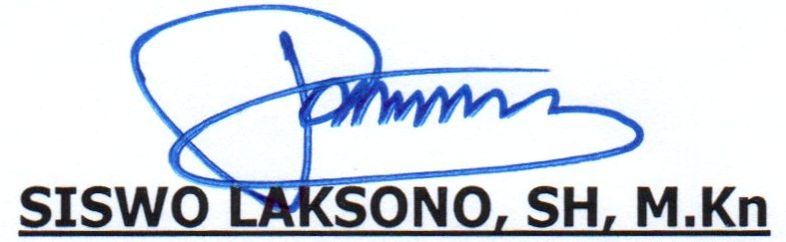 Pembina Utama Madya
NIP. 19581009 198503 1 013

TEMBUSAN : Kepada Yth :
- Bapak Gubernur Jawa Tengah (sebagai laporan);
- Bapak Sekda Provinsi Jawa Tengah (sebagai laporan);
- Arsip

Tembusan disampaikan kepada Yth.:
- Sekretaris Daerah Provinsi Jawa Tengah

